Zadatci za ispravak 1. polugodišta 2r.

KOMPLEKSNI BROJEVI

1. Odredi ako je: a) b) .

2. Odredi realne brojeve $x$ i $y$ iz jednakosti:

a) b)

3. Izračunaj: a) b)

4. Odredi ako je: a) b) .

5. Prikaži u Gaussovoj ravnini skup točaka određenih jednadžbom:

a) $\left|\frac{z+1}{z-3i}\right|=1$ b) $\left|z+3\right|=\left|z-i\right|$

KVADRATNA JEDNADŽBA

1. Riješite kvadratne jednadžbe:

a) b)

2. Riješite slijedeće jednadžbe: (Pazite na broj rješenja!)

a) b)

3. Riješite slijedeće jednadžbe:

a) b)

4. Riješite sustav jednadžbi: $\left\{\begin{aligned}x^{2}-y^{2}=16 \\ \\ x+y=8\end{aligned}\right.$. Rješenja zapišite u obliku uređenog para

5. Skratite razlomak:

6. Napišite kvadratnu jednadžbu ako je jedno njezino rješenje .

7. Zadana je kvadratna jednadžba $\left(k-2\right)∙x^{2}-\left(k+1\right)∙x+k+1=0$, gdje je $k∈R$, a $x$ nepoznanica.

a) Odredite realan broj $k$ tako da zadana jednadžba nema realnih rješenja.

b) Odredite realan broj $k$ tako da umnožak rješenja jednadžbe bude dva

c) Odredite realan broj $k$ tako da je jedno rješenje jednadžbe bude tri.

8. Visina jednakokračnog trokuta jednaka je $\frac{2}{3}$ duljine osnovice. Odredite duljine stranica ovog trokuta ako je njegova površina 48 *cm2*.

KVADRATNA FUNKCIJA

1. Grafički je zadana funkcija 

a) Odredite računski nul točke i označi ih na grafu.

b) Izračunajte koordinate tjemena.

c) Nacrtajte na zadanom grafu os simetrije.

d) Napišite u kojoj točki zadana funkcija siječe os ordinata.

e) Odredite tip ekstrema zadane funkcije.

f) Napišite tablicu tijeka funkcije.

g) Na zadanom grafu funkcije *f* označite kada je *f(x)<0*.



2. Za donje grafove odredite kvadratne funkcije u tjemenom obliku , a zatim u standardnom obliku :

a) b)

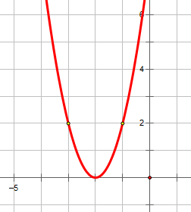 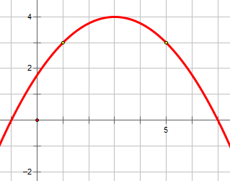

3. Nacrtajte grafove sljedećih funkcija ( za svaki graf posebni koordinatni sustav) :

a) b) .

4. Odredite polinom 2. stupnja $f\left(x\right)=ax^{2}+bx+c$ i nacrtaj njegov graf ako je .

5. Za koje vrijednosti realnog parametra $m$ rješenja jednadžbe $x^{2}-mx+m^{2}-3=0$ su realni brojevi?

6. Zadan je polinom . Odredi sve vrijednosti parametra *k* za koje je .

7. Odredi polinom 2. stupnja koji za  prima najveću vrijednost $\frac{9}{2}$, te znamo da je 

8. Riješite nejednadžbe:   .

9. Odredite b tako da kvadratna funkcija $f\left(x\right)=4x^{2}+bx+4$ poprima:

a) ekstremnu vrijednost za $x=4$

b) ekstremnu vrijednost $-5$.

Dragi učenici,

Pred vama je izbor zadataka za ispravak nedovoljne ocjene.

Osim ovih zadataka provježbajte slične zadatke koje ćete naći u

vašoj zbirci. Želim vam puno uspjeha prilikom rješavanja.

Z. Korbar, prof.